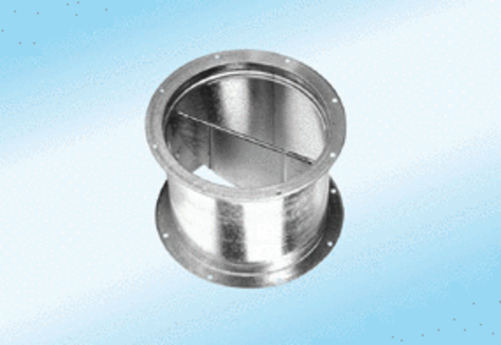Žaluzina, uređaj za povlačenje VD 35-ExJedinica za pakiranje: 1 komAsortiman: C
Broj artikla: 0093.0633Proizvođač: MAICO

